Câu 4:

1. 1.Tìm hiểu và nghiên cứu các giải thuật:

* Gỉai thuật Explicit Euler cho trường hợp tổng quát :

Cho 1 hệ gồm n phương trình vi phân cấp 1 và n giá trị ban đầu của nó:





…..





….

Đặt 

Suy ra :  =

Gọi bước nhảy h=

Vì thế : Thường 

Phương pháp Euler(cho phương trình):

 

Kết hợp phương pháp Euler ta có:

  



Suy ra phương pháp Euler cho hệ phương trình:

Step 1:

Step 2:

Step 3:

…

Step (n+1):

Giải thuật Runge-Kutta bậc 4 cho trường hợp tổng quát :

-Phương pháp Runge-Kutta bậc 4 cho phương trình:

 





average_slope= (1/6)[]



- Cho 1 hệ gồm n phương trình vi phân cấp 1 và n giá trị ban đầu của nó:





…





Đặt  

Suy ra:  =

Kết hợp phương pháp Runge-Kutta,ta có



= 

Ứng với  tính ứng với hàm 



Với TH cho tính thì ta lấy kết quả cho của làm giá trị đầu vào cho và tiếp tục thế cho đến khi nào tới n.

2.Chương trình đã viết trả về giá trị xấp xỉ 4 chữ số cho và ở file câu4.py tại thời điểm t+h ứng với bước nhảy h

* Với Chương trình Euler:

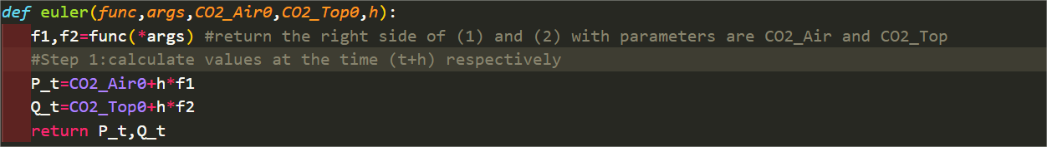

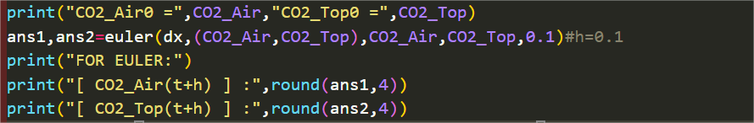

* Các tham số truyền vào tương ứng:

+func:là hàm dx để tính vế phải của phương trình (1) và (2)

Hàm dx có dạng :dx (,)

+args:tham số truyền vào của hàm func ứng với và tại 1 thời điểm

+CO2_Air0:giá trị đầu tại thời điểm t của biến số 

+CO2_Top0:giá trị đầu tại thời điểm t của biến số 

+h:kích thước bước nhảy

* Thuật toán:

+  với h là 1 bước nhảy nhưng trong trường hợp này n=1

ứng với 

+Trường hợp này, tham số cho hàm func (dx) khi nhập vào để tính vế phải phương trình (1) và (2) tại thời điểm t ban đầu đúng bằng CO2_Air0,CO2_Top0 ,giá trị trả về ứng với hai biến f1,f2

+Do chỉ thực hiện 1 bước nhảy nên trả về P_t,Q_t tương ứng với và  tại thời điểm (t+h) ứng với CT Euler

* Với Chương trình Runge-Kuttar;

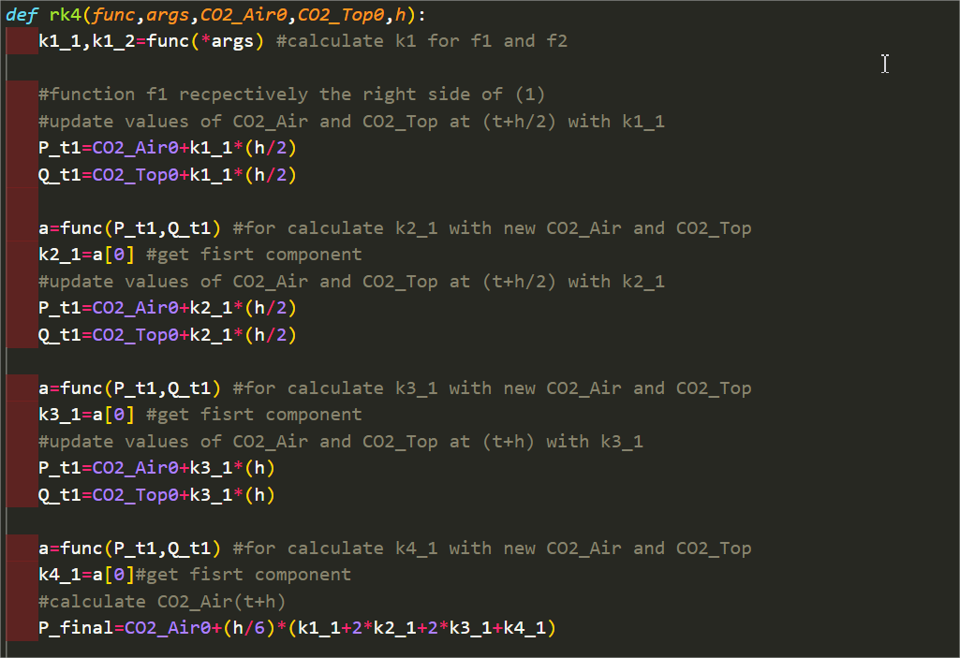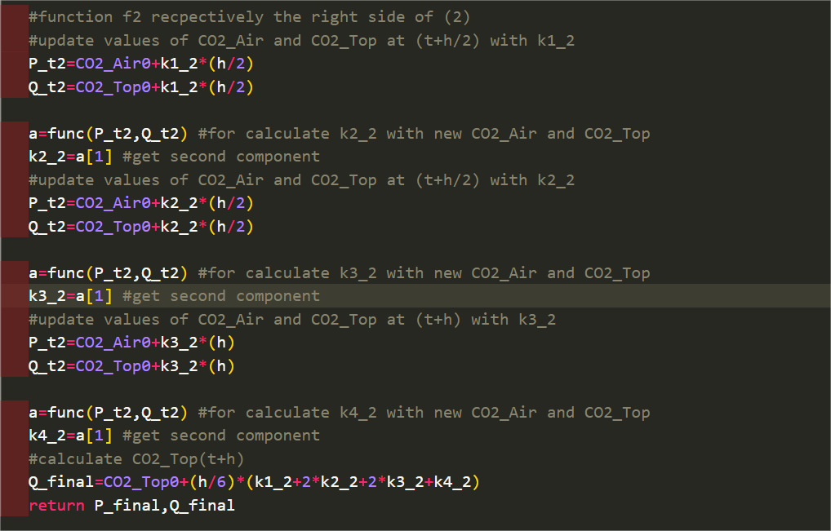

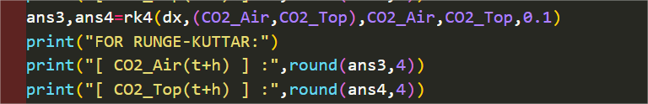

* Các tham số truyền vào tương ứng:

+func:là hàm dx để tính vế phải của phương trình (1) và (2)

Hàm dx có dạng :dx (,)

+args:tham số truyền vào của hàm func ứng với và tại 1 thời điểm

+CO2_Air0:giá trị đầu tại thời điểm t của biến số 

+CO2_Top0:giá trị đầu tại thời điểm t của biến số 

+h:kích thước bước nhảy

* Thuật toán:

+Ta có các biến biểu diễn:

→k1_1,k2_1,k3_1,k4_1:là các k1,k2,k3,k4 áp dụng CT Runge-Kuttar cho hàm f1 (tức vế phải phương trình (1))

→k1_2,k2_2,k3_2,k4_2:là các k1,k2,k3,k4 áp dụng CT Runge-Kuttar cho hàm f2 (tức vế phải phương trình (2))

→P_t1,Q _t1:CO2_Air và CO2_Top update cho mỗi lần tính k cho hàm f1

→P_t2,Q _t2:CO2_Air và CO2_Top update cho mỗi lần tính k cho hàm f2

+  với h là 1 bước nhảy nhưng trong trường hợp này n=1

ứng với 

+Trường hợp này, tham số cho hàm func khi nhập vào để tính vế phải phương trình (1) và (2) tại thời điểm t ban đầu đúng bằng CO2_Air0,CO2_Top0 ,giá trị trả về ứng với hai biến k1_1 và k1_2

+Phân ra tính toán cho từng hàm f1 và f2

+Tính toán các giá trị CO2_Air và CO2_Top update và k tương ứng cho từng hàm theo CT Runge-Kuttar

+Cuối cùng là tính CO2_Air và CO2_Top tại (t+h) tương ứng các hàm

1. h=5 ph,10ph,20ph ,..so với t

* Kết quả cho tính giá trị tại (t+h):ứng với các h cho lần lượt là 0,1s;5ph;10ph,…

True answer:… $→$ độ chênh lệch:…

Nhận xét:

+ Bước nhảy càng lớn thì kết quả chênh lệch so với thực tế càng lớn dẫn đến độ chính xác không cao

+Đối với Kunge-Kuttar có độ chính xác lớn hơn Euler bởi vì nó lấy giá trị trung bình

+Do bước nhảy lớn nên giá trị tại các thời điểm t tăng thì chỉ mang tính định tính (tăng hoặc giảm theo t)

* Với h=0.1s

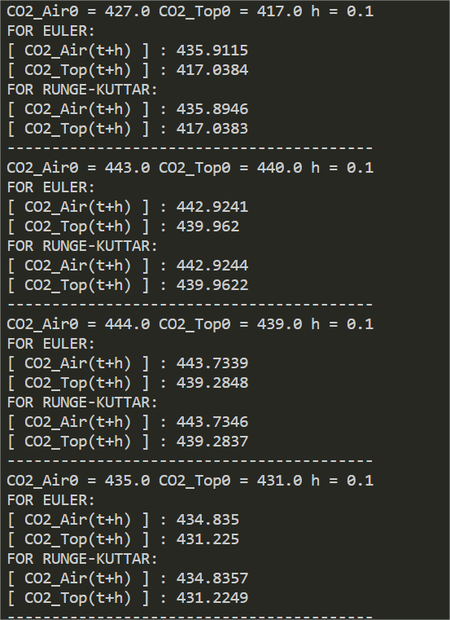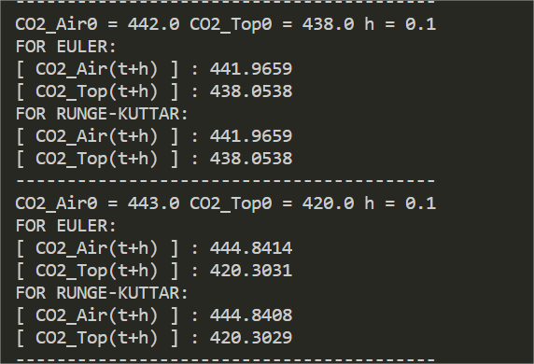

* Với t=5 phút=300s 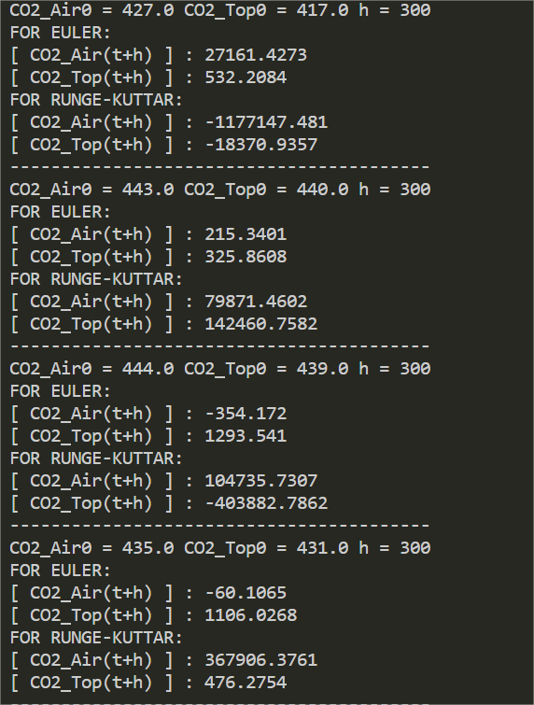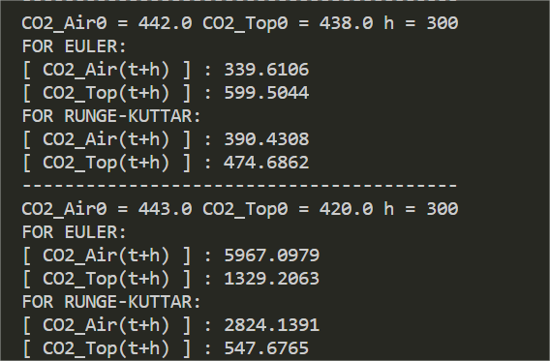
* Với t=10 phút=600s

